京颐股份LOGO(2015)-02

**CodeGenerator工具**

使用说明



**2021年9月**

**目 录**

1 整体说明 1

1.1 数据库持久化模型生成 1

1.2 服务端业务逻辑代码生成 1

1.3 客户端功能界面代码生成 1

2 操作说明 2

2.1 数据库持久化模型生成 2

2.2 服务端业务逻辑代码生成 4

2.3 客户端功能界面代码生成 5

**修改记录**

|  |  |  |  |
| --- | --- | --- | --- |
| **日期** | **版本号** | **修改人** | **修改说明** |
| 2018.12.14 | V1.0 | 俞凯杰 | 初步完成CodeGenerator工具的开发 |
| 2021.03.07 | V2.0 | 俞凯杰 | 加入数据库模型持久层代码生成  加入客户端代码生成 |
|  |  |  |  |
|  |  |  |  |

# 整体说明

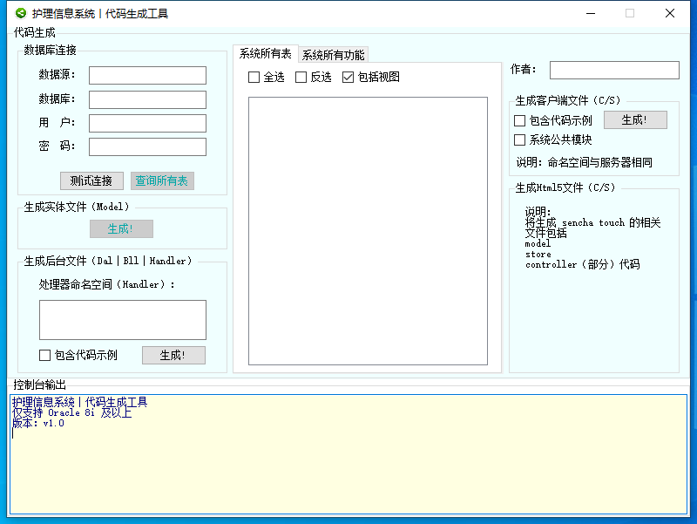

## 数据库持久化模型生成

工具可以支持连接Oracle，并将获取到的表或试图结构进行模型类生成，主要是用于数据持久层模型。

在生成前需要指定连接的数据库，并进行连接测试，成功后才可操作。

## 服务端业务逻辑代码生成

此功能主要是为了生成后端的业务逻辑代码，包含Handler、Bll、Dal层的类文件。

## 客户端功能界面代码生成

可以生成客户端功能界面需要的模板代码。

# 操作说明

## 数据库持久化模型生成

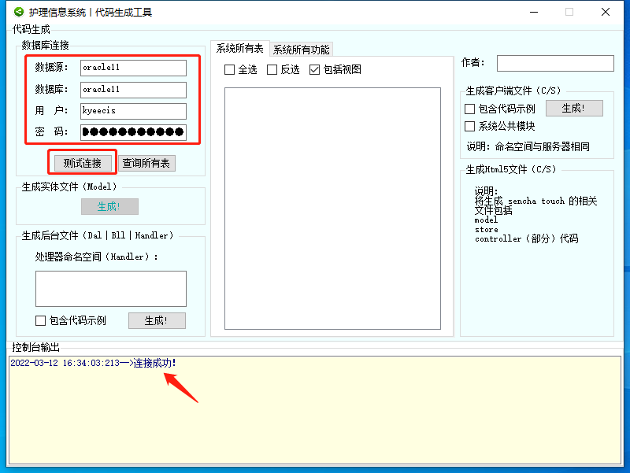

先连接指定数据库，并进行“测试连接”，如果连接成功，在“控制台”会输出相应的成功信息。

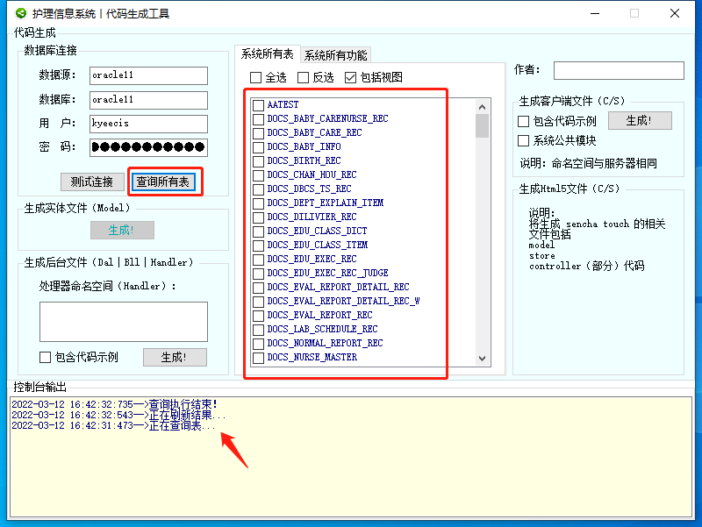

点击“查询所有表”，能够在展示框里输出所有查询到的表和视图。

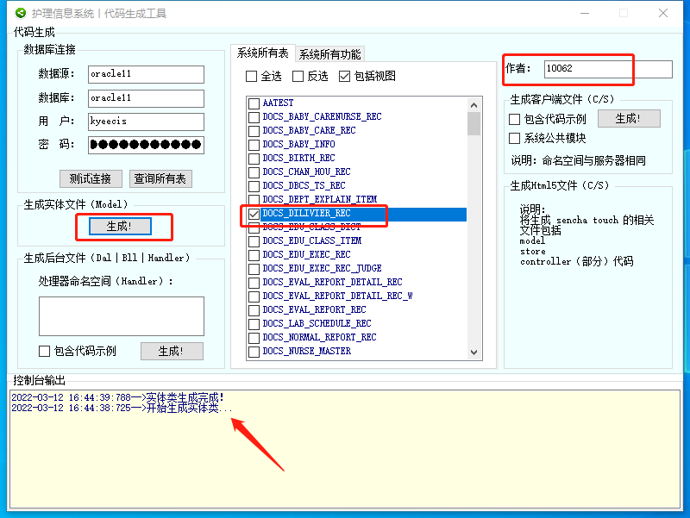

此时，填入“作者”信息，勾选需要生成的表或视图，点击“生成”按钮，便会将数据表结构生成出持久化模型，如下图：

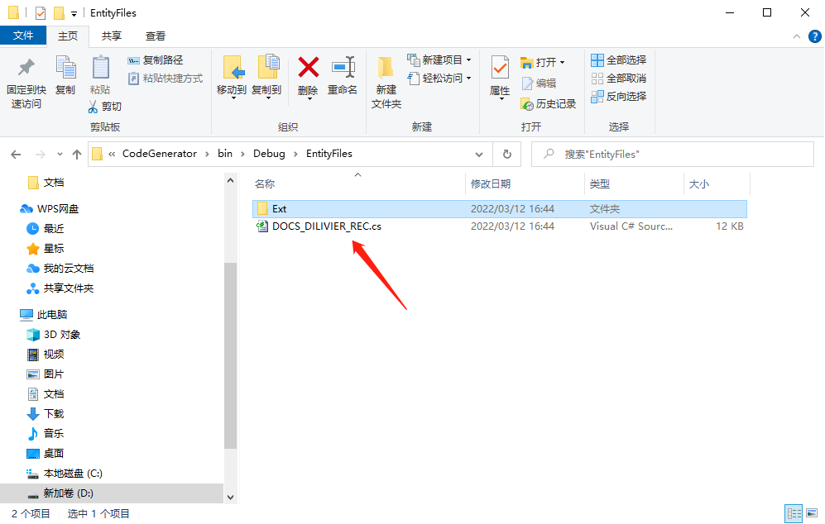

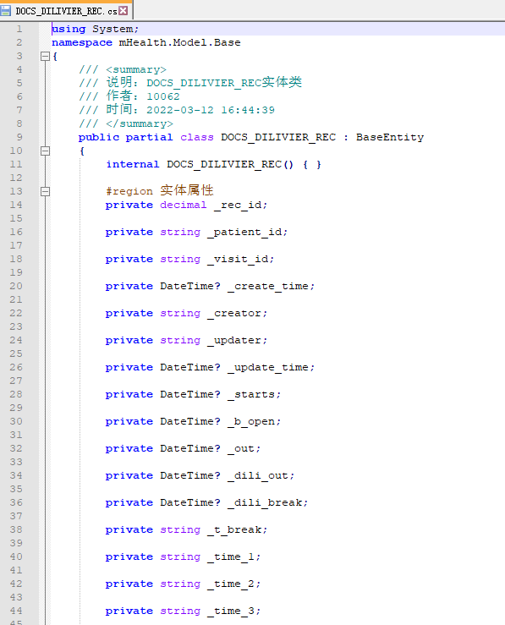 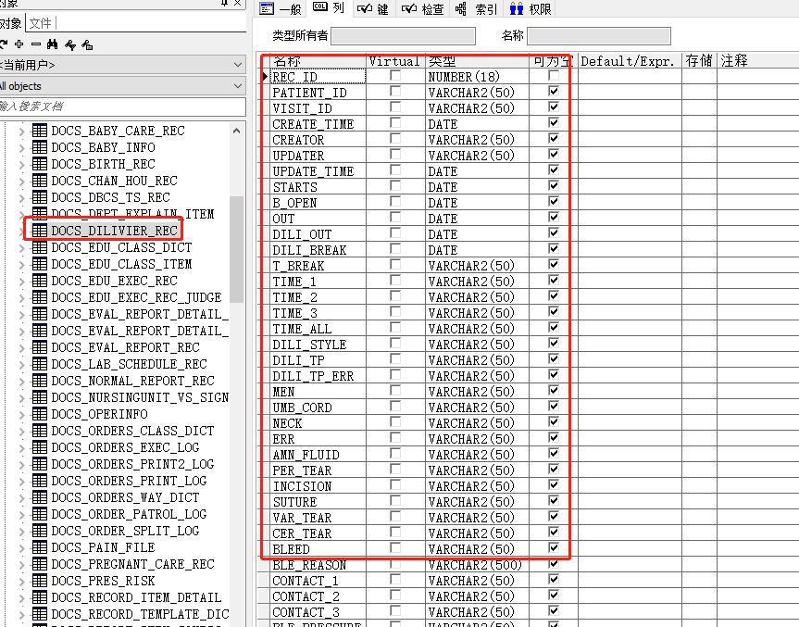

## 服务端业务逻辑代码生成

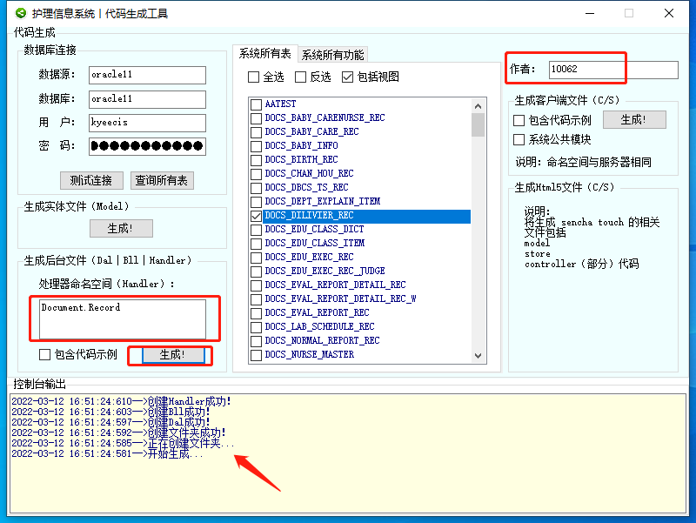

在“生成后台文件（Dal | Bll | Handler）”展示区，输入想要的类的命名空间，记得填入“作者”，然后点击“生成”按钮，便可得到需要的后端代码模型，如下图：

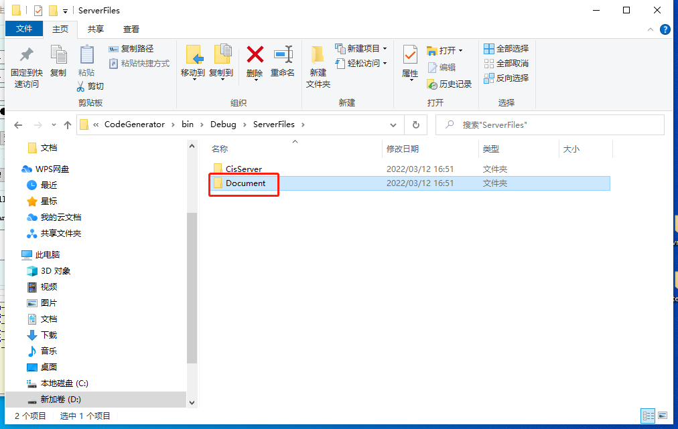

## 客户端功能界面代码生成

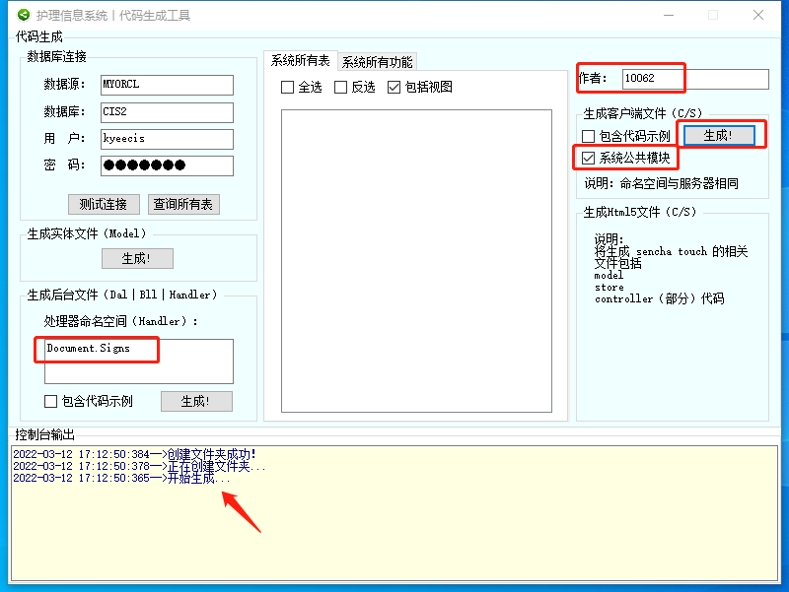

在“生成后台文件（Dal | Bll | Handler）”展示区，输入想要的类的命名空间，记得填入“作者”，勾选“系统公共模块”，然后点击“生成”按钮，便可得到需要的前端代码模型，如下图：

